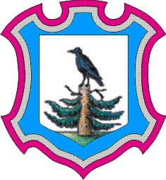
OBČINA VRANSKO

J A V N O N A Z N A N I L O
o javni obravnavi predloga Sklepa o tehničnem popravku
Odloka o občinskem prostorskem načrtu Občine Vransko –
VR13-1a/CU4

1. Javnost obveščamo, da bo od 8. 3. 2021 do 22. 3. 2021 potekala 15-dnevna javna obravnava predloga Sklepa o tehničnem popravku Odloka o občinskem prostorskem načrtu Občine Vransko – VR13-1a/CU4, ki ga je Občinski svet Občine Vransko v prvem branju sprejel na 4. izredni seji dne 5. 3. 2021.

2. V času javne obravnave bo predlog sklepa objavljen:
- na spletni strani Občine Vransko, na spletni povezavi http://www.vransko.si/za-obcane/aktualni-javni-razpisi-narocila-in-objave/ in
- oglasni deski Občine Vransko, Vransko 59.

3. Pripombe na predlog sklepa lahko do 22. 3. 2021 posredujete na enega od naslednjih načinov:
- po elektronski pošti na naslov obcina.vransko@vransko.si z navedbo zadeve »Javna obravnava – tehnični popravek OPN«;
- po pošti na naslov Občina Vransko, Vransko 59, 3305 Vransko s pripisom »Javna obravnava – tehnični popravek OPN«.

Številka: 007-01/2021 žig Župan Občine Vransko
Vransko, 8. 3. 2021 Franc Sušnik, l. r.

Objaviti:
- na spletni strani Občine Vransko www.vransko.si,
- na oglasni deski Občine Vransko, Vransko 59.

